Évaluation
CLASSE : Terminale – Épreuve de fin de cycle
VOIE : ☒ Générale ☐ Technologique ☐ Toutes voies (LV)
ENSEIGNEMENT : Enseignement scientifique
DURÉE DE L’ÉPREUVE : 2h
Niveaux visés (LV) : ø
Axes de programme : ø
CALCULATRICE AUTORISÉE : ☒Oui ☐ Non
DICTIONNAIRE AUTORISÉ : ☐Oui ☒ Non

☒ Ce sujet contient des parties à rendre par le candidat avec sa copie. De ce fait, il ne peut être dupliqué et doit être imprimé pour chaque candidat afin d’assurer ensuite sa bonne numérisation.
☐ Ce sujet intègre des éléments en couleur. S’il est choisi par l’équipe pédagogique, il est nécessaire que chaque élève dispose d’une impression en couleur.
☐ Ce sujet contient des pièces jointes de type audio ou vidéo qu’il faudra télécharger et jouer le jour de l’épreuve.
Nombre total de pages : 13

Parmi les trois exercices qui composent ce sujet, le candidat en traite obligatoirement deux.
L’exercice 1, du niveau de la classe de terminale, doit être obligatoirement abordé.
Pour le deuxième exercice, le candidat choisit entre l’exercice 2 et l’exercice 3 qui sont du niveau de la classe de première. Il indique son choix en début de copie.
Exercice 1 (obligatoire) – Niveau terminale
Thème « Science, climat et société »
Émissions de dioxyde de carbone et conséquences sur l’économie du vin
Sur 10 points
Partie 1 : Production de dioxyde de carbone par les combustibles fossiles
À l’échelle mondiale, près de 87 % des émissions de dioxyde de carbone attribuables à l’homme proviennent des combustibles fossiles. La combustion de ces derniers libère de l’énergie, dont la plus grande part est transformée en chaleur et utilisée dans les domaines de la production d’électricité, des transports ou dans le domaine industriel.
On se propose d’évaluer, pour les différentes activités domestiques, les émissions de gaz à effet de serre associées, ainsi que les effets éventuels sur la santé.
Document 1 : énergie libérée par la combustion de quelques combustibles
Combustible | Équation modélisant la combustion | Masse de CO₂ produite par gramme de combustible consommé (g) | Énergie dégagée par gramme de combustible (kJ/g) | Masse de CO₂ produite par unité d’énergie dégagée (g/kJ)
Gaz naturel  (CH₄) | $$CH_{4}+2 O_{2} →CO_{2}+2 H_{2}O$$ | 2,75 | 56,0 | ?
Essence  (modélisée par l’octane C₈H₁₈) | $$2 C_{8}H_{18}+25 O_{2} →16 CO_{2}+18 H_{2}O$$ | 3,09 | 44,7 | 0,069
Bois  (modélisé par la cellulose) | $$C_{6}H_{10}O_{5}+6 O_{2} →6 CO_{2}+5 H_{2}O$$ | 1,63 | 5,80 | 0,281

1. Calculer la masse de dioxyde de carbone produite par la combustion du méthane pour 1 kJ d’énergie dégagée. En déduire la source d’énergie présentée dans le document 1 qui est la plus émettrice de dioxyde de carbone.
2. Citer deux autres substances émises lors des combustions qui ont un impact sur la santé humaine.
3. Définir l’empreinte carbone d’une activité ou d’une personne.
4. Afin de faire des projections sur les évolutions futures du climat, différents scénarios sont étudiés par les scientifiques. À l’aide de vos connaissances, citez trois conséquences probables du changement climatique habituellement évaluées par ces scénarios.
Partie 2 : Économie du vin
Le changement climatique a un impact sur la vigne, donc sur la production de vin. On peut se demander ce qu’il faut faire pour qu’un riesling conserve son bouquet caractéristique et si des vignobles millénaires sont sur le point d’être remplacés par de nouveaux. La réponse va dépendre de l’ampleur du changement climatique et… de l’innovation viticole et œnologique.
Document 2 : stades de développement de la vigne en Alsace (cépage riesling)
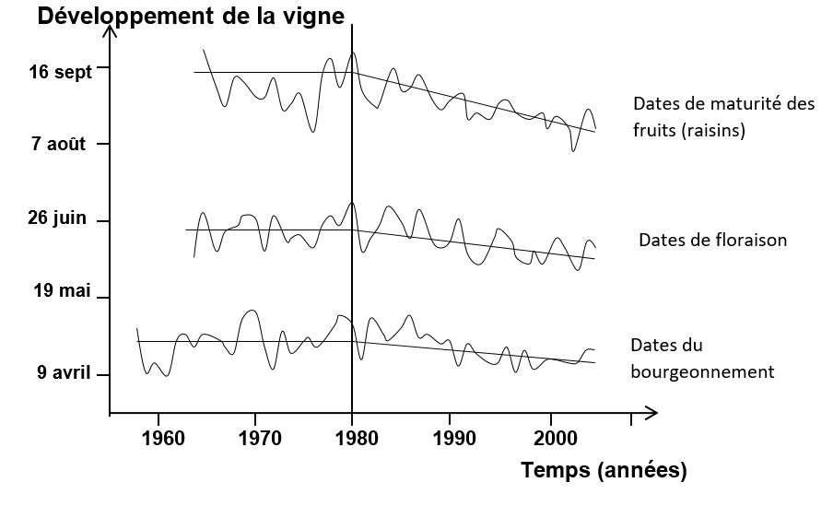
Source : d’après le site de l’académie de Dijon

Document 3 : caractéristiques d’un raisin au cours de son mûrissement
Il faut plusieurs mois au raisin pour mûrir. Le potentiel aromatique est produit par les très nombreux composés aromatiques caractéristiques de chaque cépage.
Le tout donne le bouquet caractéristique d’un vin

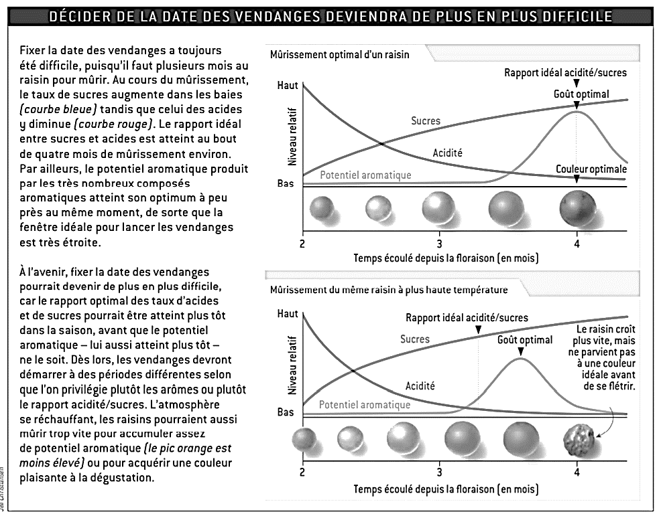

Source : d’après Pour la Science, mai 2015

5. À partir des informations des documents 2 et 3, choisir la proposition exacte dans chacune des séries à choix multiples ci-dessous (reporter sur la copie le numéro de la série de propositions et la lettre correspondante) :
- La date de la floraison entre 1980 et 2000 …
- est globalement stable.
- est globalement plus tardive qu’entre 1960 et 1980.
- passe du 16 septembre au 10 août.
- passe du 26 juin au 30 mai environ.

- Les vendanges qui ont lieu à maturité des fruits ont globalement tendance à …
- être avancées.
- être retardées.
- ne pas changer de date.
- se faire au mois de juin.

6. Expliquer pourquoi les producteurs alsaciens actuels de riesling sont inquiets et craignent que :
- le vin produit ne garde pas son bouquet caractéristique ;
- la date des vendanges devienne de plus en plus difficile à déterminer à l’avenir.

Exercice 2 (au choix) – Niveau première
Thème « Une longue histoire de la matière »
L’or, un élément chimique précieux
Sur 10 points
L’or, élément de numéro atomique Z=79, a de tout temps été un métal fort prisé notamment pour son caractère ductile et inoxydable. C’est une valeur refuge en économie et un métal précieux tant en orfèvrerie qu’en médecine ou dans l’industrie.
Partie 1 : Estimation de quelques masses d’or
Le World Gold Council, union des principales compagnies mondiales de l’industrie aurifère, estime que si tout l’or extrait depuis le début de l’humanité – bijoux, lingots et masque de Toutankhamon inclus – était fondu en un seul bloc, il formerait un cube de 21 mètres de côté. Bien plus petit que l’Arc de triomphe de l’Étoile à Paris !
En 2016, 13% de l’extraction d’or au niveau mondial a été réalisée en Chine, ce qui représente 455 tonnes.
1- Sachant que la masse volumique de l’or est 19,3 g.cm⁻³, calculer la masse totale de l’or extrait depuis le début de l’humanité. On exprimera le résultat en tonnes.
2- Calculer la masse de l’or extrait dans le monde en 2016.
Partie 2 : Peut-on transformer du plomb en or ?
La transmutation de métaux non précieux en or était, dès le Moyen-Âge, l’objectif principal des alchimistes. Aucun n’a jamais atteint cet objectif.
Le développement de la science moderne a cependant permis de montrer qu’il est effectivement possible de réaliser cette transmutation, mais avec des méthodes bien différentes de ce que les alchimistes avaient pu proposer.
Voici un extrait du tableau établi par Dmitri Mendeleïev (1834 – 1907) donnant la classification périodique des éléments :

78 195,078  Pt  Platine | 79 196,9665  Au  Or | 80 200,59  Hg  Mercure | 81 204,3833  Tl  Thallium | 82 207,2  Pb  Plomb

3- Préciser le nombre de protons que l’on doit arracher à un noyau de mercure pour obtenir un noyau d’or. Préciser si ce type de transformation est une transformation chimique, physique ou nucléaire.
4- En utilisant le tableau de Mendeleiev, indiquer pourquoi il semble a priori plus facile de transformer du mercure en or que du plomb en or.

Document 1 : Peut-on obtenir de l’or à partir d’un autre métal ?
Pour casser un noyau de plomb, on sait aujourd’hui qu’il faut fournir beaucoup d’énergie, de l’ordre de celle mise en jeu dans les réacteurs nucléaires et les accélérateurs de particules.
Du coup, réaliser la transformation coûte vraiment très cher et le prix de revient de l’or obtenu est infiniment plus élevé que celui du marché. L’obtention d’un gramme d’or se chiffrerait en effet en centaines de millions d’euros. L’opération perd donc tout son intérêt et personne n’a tenté de la réaliser.
Pourtant il arrive que de l’or soit créé en quantité infime dans les réacteurs nucléaires ou les accélérateurs de particules comme une conséquence collatérale de leur fonctionnement normal. […]
Il existe, dans le Tennessee aux États Unis, un complexe du département de l’énergie américain, le laboratoire d’Oak Ridge, qui possède l’une des plus puissantes sources de neutrons dans le monde. Le principe de cet instrument est de bombarder une cible de mercure avec des neutrons afin d’extraire des protons de très haute énergie. Au cours des collisions entre les protons et les noyaux de mercure, il se passe beaucoup de choses : certains protons sont capturés par des noyaux, certains noyaux se cassent en émettant des protons et des neutrons, … au final, un ou deux atomes de mercure sont transformés en atome d’or. Mais la quantité est bien trop infime pour être exploitable.
Inspiré de la vidéo KESAKO https://www.youtube.com/watch?v=MHipsgUGUP8

Document 2 : Représentation graphique de la fonction donnant la masse d’or obtenue par bombardement de neutrons d’un échantillon de mercure en fonction de la durée du bombardement
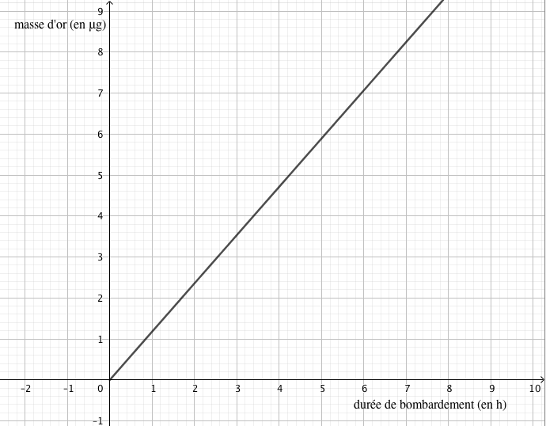

Document 3 : Cours de l’or
Sur les marchés, l’or est côté à la bourse. La cotation se fait en USD/once (une once correspond à environ 31 g d’or). Au 31 mai 2019, le cours était 1 305,80 USD/once, soit 1 166,05 EUR/once.

5-a- À partir du document 2, identifier l’affirmation exacte parmi les 4 affirmations suivantes. Recopier l’affirmation exacte sur la copie et justifier la réponse.
- La masse d’or obtenue à partir du mercure par bombardement de neutrons est une fonction décroissante de la durée du bombardement.
- La masse d’or obtenue à partir du mercure par bombardement de neutrons est proportionnelle à la durée du bombardement.
- La masse d’or obtenue à partir du mercure par bombardement de neutrons est proportionnelle au carré de la durée du bombardement.
- La masse d’or obtenue à partir du mercure par bombardement de neutrons ne dépend pas de la durée du bombardement.

5-b- Avec la précision permise par le graphique, déterminer la durée du bombardement permettant d’obtenir 6 µg d’or, puis la masse d’or obtenu à l’issue de 3 heures de bombardement.

5-c- Montrer qu’en une année, on peut ainsi produire environ 10 mg d’or.

6- Estimer le prix (en euro) d’un gramme d’or acheté sur le marché.

7- Justifier l’affirmation du document 1 « L’opération perd donc tout son intérêt ».

Exercice 3 (au choix) – Niveau première
Thème « La Terre, un astre singulier »
New York – Pékin en avion
Sur 10 points

Les constructeurs d’avions ayant fait de grandes améliorations en matière de sécurité sur leurs biréacteurs, les autorités américaines de l’aviation civile ont revu fin décembre 2011 la réglementation sur ces avions, en les autorisant à voler au-dessus du Pôle Nord.
Ce sujet étudie les durées de vol sur le trajet New York-Pékin en fonction de deux trajectoires possibles : soit le long du 40e parallèle, soit en passant par le Pôle Nord.

Document 1 : deux planisphères - deux représentations de la Terre
Figure 1a – Représentation de la Terre en projection cylindrique
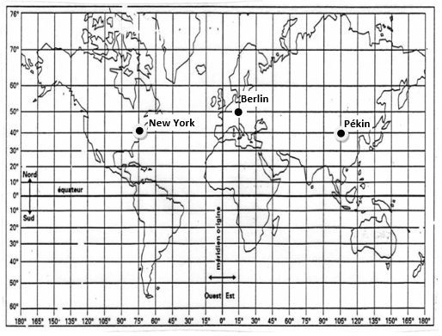
Figure 1b – Représentation de la Terre en projection polaire
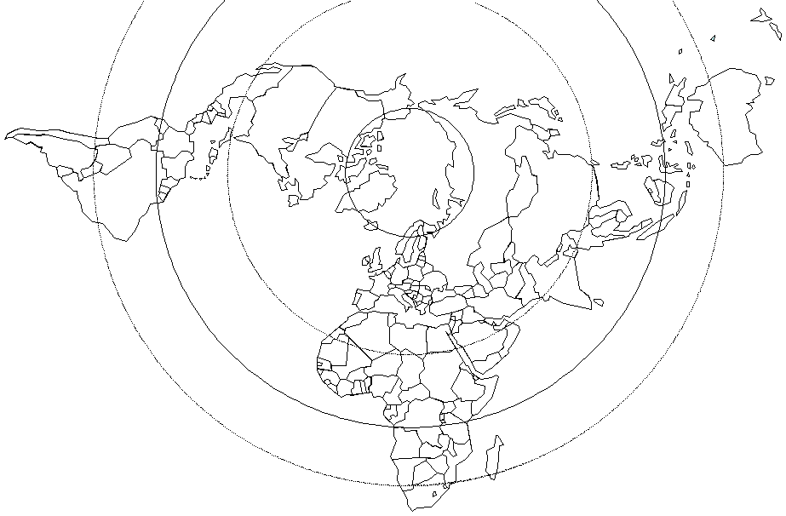
N•
•P
Équateur
N représente la ville de New York.
P représente la ville de Pékin.

Document 2 : représentation de la Terre pour l’étude du trajet en passant par le Pôle Nord
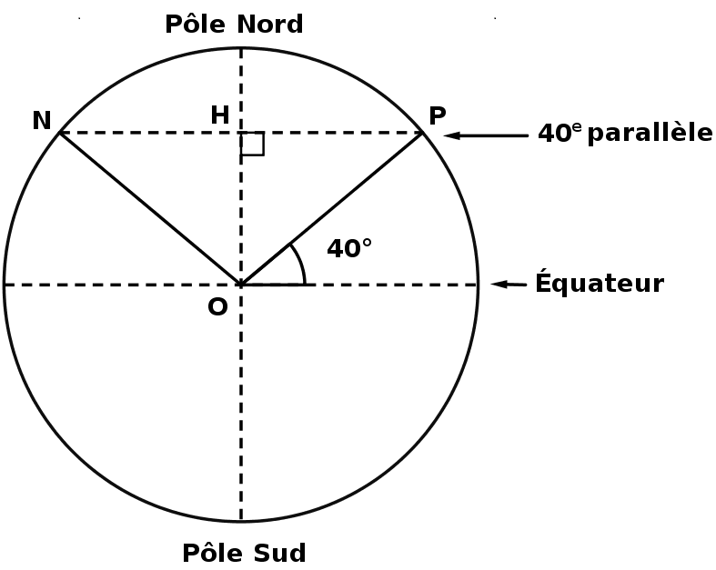
N : New York
P : Pékin
O : centre de la Terre
H : centre du cercle
formé par le 40e
parallèle

Le rayon de la Terre
1- On admet que la longueur du méridien terrestre est égale à 40 000 km. En déduire le rayon de la sphère terrestre.
Trajet New York – Pékin en suivant le 40e parallèle
Jusqu’au début des années 2010, la liaison aérienne New York – Pékin à bord d’avions biréacteurs suivait une route relativement proche de la ligne du 40e parallèle.
2- Tracer, sur le schéma du document-réponse situé en annexe, l’un des deux arcs de parallèle qui relie New York à Pékin.
3- D’après le document 1, figure 1a, indiquer les coordonnées terrestres (latitude, longitude) de chacune des villes de New York et de Pékin. Il est attendu des coordonnées entières.
4- En utilisant les coordonnées de New York et de Pékin, montrer que chacun des arcs de parallèle reliant New-York à Pékin est un demi-cercle.
5- Parmi les quatre propositions ci-dessous, une seule représente la distance New York – Pékin le long du 40e parallèle :
Proposition A  1 200 km | Proposition B  15 300 km | Proposition C  20 000 km | Proposition D  40 000 km
Éliminer les trois propositions fausses pour trouver la distance New York – Pékin le long du 40e parallèle. Justifier. On pourra utiliser cos(40°)=0,766.
Trajet New York – Pékin en passant par le Pôle Nord
Depuis décembre 2011, les avions biréacteurs peuvent survoler le Pôle Nord.
6- Tracer (d’une autre couleur que celle utilisée en question 2) sur le schéma du document-réponse situé en annexe, la route que les avions biréacteurs sont autorisés à emprunter entre New York et Pékin en passant par le Pôle Nord.
7- Montrer que la distance New York – Pékin par la route polaire mesure environ 11 100 km.
8- D’un point de vue environnemental, indiquer un avantage lié à la route aérienne passant par le Pôle Nord par rapport à la route suivant le 40e parallèle.
Document réponse à rendre avec la copie
Exercice 3
New York – Pékin en avion

Questions 2 et 6

N•
•P
Équateur

Transmutation : changement d’une substance en une autre.
USD : United States Dollar.

